Brandschutz Kompakt 2020/2021
Adressen – Bautabellen – Vorschriften

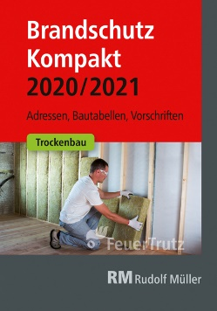 | Von Lutz Battran und Achim Linhardt.  12., aktualisierte Auflage 2020. DIN A6. Kartoniert.  364 Seiten.  EURO 35,–  EURO 19,– Vorzugspreis für Bezieher „Brandschutzatlas“  ISBN Buch: 978-3-86235-380-4  ISBN E-Book (PDF): 978-3-86235-381-1

FeuerTrutz Network GmbH
Kundenservice: 65341 Eltville

Telefon: 06123 9238-259 Telefax: 06123 9238-244
feuertrutz@vuservice.de www.baufachmedien.de

„Brandschutz Kompakt 2020/2021“ ist ein praktisches Nachschlagewerk für
den vorbeugenden Brandschutz. Es bietet eine kompakte und lesefreundliche Zusammenfassung der wichtigsten Fachinformationen, die Planer und Ausführende
im vorbeugenden Brandschutz ständig griffbereit haben sollten.
Kern des handlichen Taschenbuchs ist der tabellarische Teil der Fachtechnik mit Zusammenfassungen, Auszügen und Skizzen der wichtigsten Brandschutzvorschriften. Der Adressteil bietet Kontaktdaten zu Produktherstellern, Verbänden und Instituten. Abschließend hilft das Kalendarium bei der Terminplanung.

In dieser Ausgabe informiert der Gastautor Dipl.-Ing. Peter Wachs im Themenschwerpunkt „Trockenbau“ über das Brandverhalten von Trockenbauprodukten. Im Fokus stehen hier Plattenwerkstoffe, Unterkonstruktionen aus Metall und Holz sowie Dämmstoffe. Eine Zusammenstellung der wichtigsten Auszüge aus der DIN 4102-4:2016-05 hilft, die Feuerwiderstandsklassen bzw. Klassifizierung von Bauteilen mit Gipsplattenbekleidungen zu bestimmen. Damit bietet die handliche Arbeitshilfe Unterstützung bei der Planung und Umsetzung von Brandschutzmaßnahmen im Ausbau.

Bezieher des „Brandschutzatlas“ erhalten „Brandschutz Kompakt 2020/2021“ mit ihrer Aktualisierungslieferung gratis. Weitere Exemplare können sie zum Vorzugspreis von EURO 19,– erwerben.
1.828 Zeichen / Februar 2020

